上海市奉贤区政府采购2025-163--海湾镇社区卫生服务中心2026年物业管理服务中标（成交）公告

附件内容：
一、中标供应商推荐理由、得分
本项目共有4家单位参与投标，各供应商的投标文件均通过资格性、符合性审查。上海春笪企业管理有限公司对项目重难点分析清晰，合理化建议针对性强；运作模式方案详实；应急预案及服务承诺等内容全面；人员配置合理。经评标委员会评审，上海春笪企业管理有限公司综合得分: 89分，排名第一，推荐为本项目中标供应商。

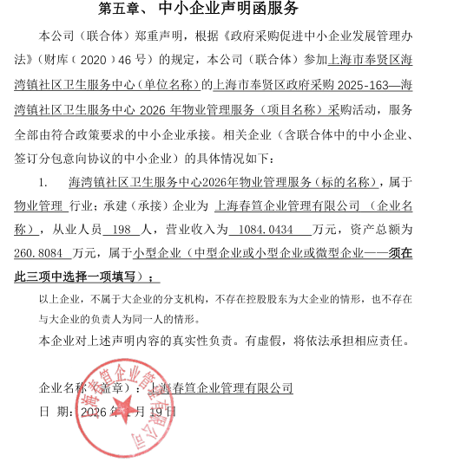
二、上海春笪企业管理有限公司《中小企业声明函》截图

